МИНИСТЕРСТВО ОБРАЗОВАНИЯ И НАУКИ  КРАСНОДАРСКОГО КРАЯ  Государственное бюджетное образовательное учреждение дополнительного образования детей «Центр дополнительного  образования для детей»  350000 г. Краснодар, ул. Красная, 76  тел.259-84-01  E-mail:cdodd@mail.ru |  | Муниципальный этап всероссийской олимпиады школьников по искусству (МХК)  2013-2014 учебный год  11 класс, задания  Председатель ПМК: Гангур Н.А.,  доктор исторических наук, профессор кафедры теории и истории культуры КГУКИ
Задание 1. Дан ряд изображений.
1. Определите театральные персонажи, изображенные на живописных полотнах. Назовите и кратко опишите традиционные костюмы, атрибуты каждого из персонажей. Какие роли они играли?
2. Вставьте пропущенное имя, название и определите картину
«Марди Грас» – название последнего дня традиционного карнавала, шествия ряженых во Франции. Это словосочетание является также другим, менее известным, названием картины Поля Сезанна «……………...……………………………………» (укажите порядковый номер картины в ряду)
Картина «………………………………..и женщина в бусах» (имя комедийного персонажа, порядковый номер картины в ряду) принадлежит кисти одного из ярчайших представителей и создателей модернистского течения во французской живописи начала ХХ века ……………………………………………...(имя художника, название течения.)
3. В творчестве этого выдающегося художника ХХ века особо отмечен период, когда основными моделями его полотен становятся комедианты и акробаты. Как называется этот период? Укажите порядковые номера картин, написанные в это время, и, по возможности, названия известных Вам работ, представленных в ряду.
1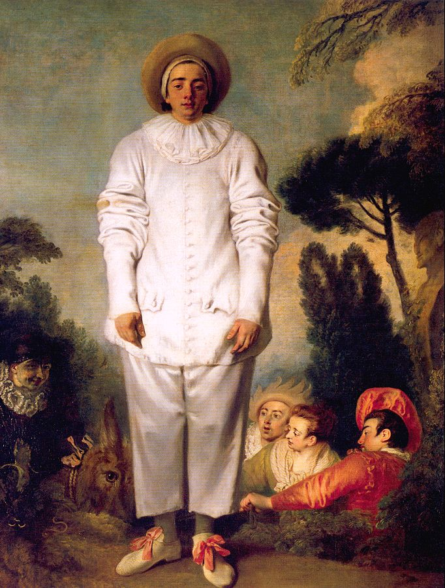 2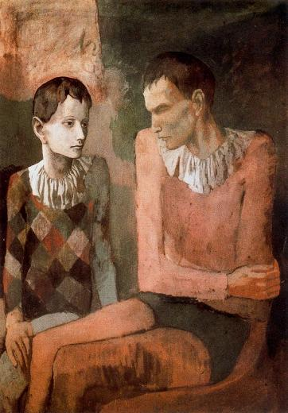 3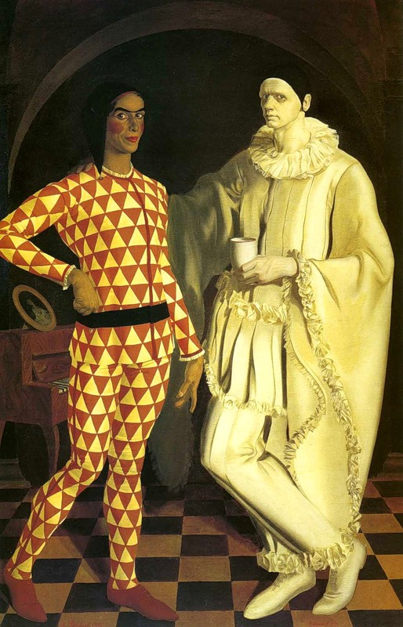
4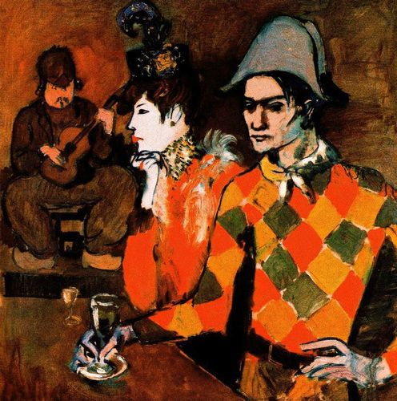 5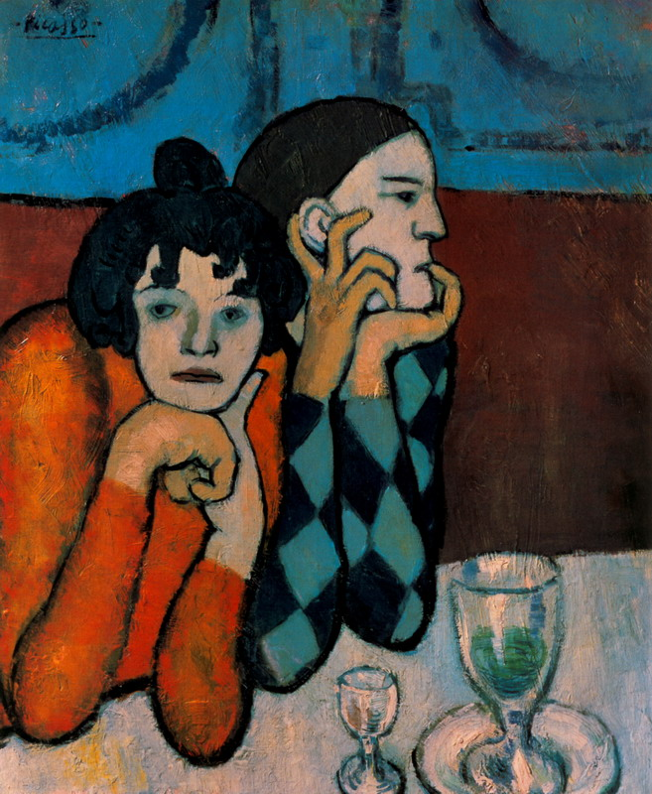 6 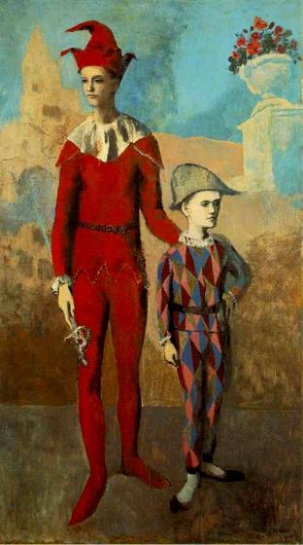
7 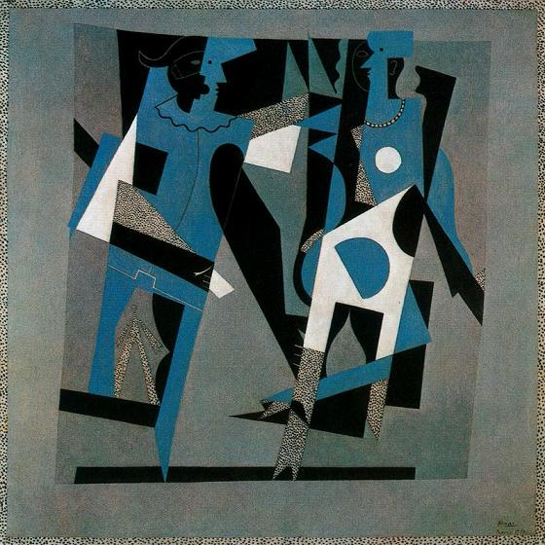 8 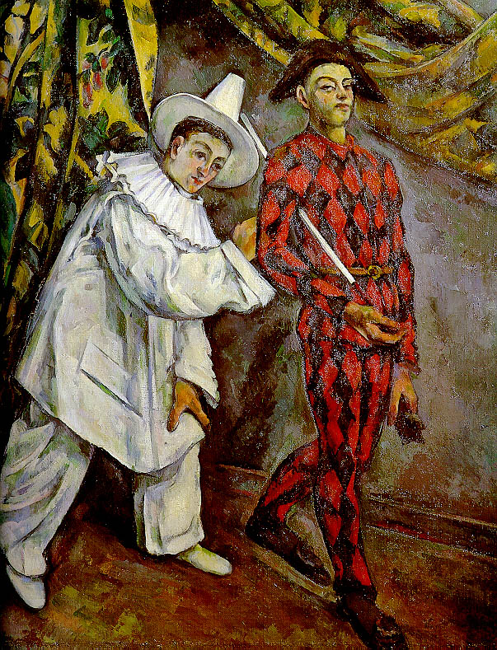
____________________________________________________________________________________________________________________________________________________________________________________________________________________________________________________________________________________________________________________________________________________________________________________________________________________________________________________________________________________________________________________________________________________________________________________________________________________________________________________________________________________________________________________________________________________________________________________________________________________________________________________________________________________________________________________________________________________________________________________________________________________________________________________________________________________________________________________________________________________________________________________________________________________________________
Сумма балов

4. Рассмотрите кадры из фильмов. Заполните таблицу, вписав
- название фильма,
- название литературного произведения, по которому поставлен фильм,
- имя автора литературного произведения, положенного в основу фильма,
- имена данных героев фильм
1 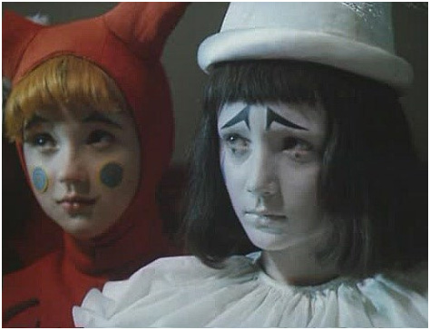 2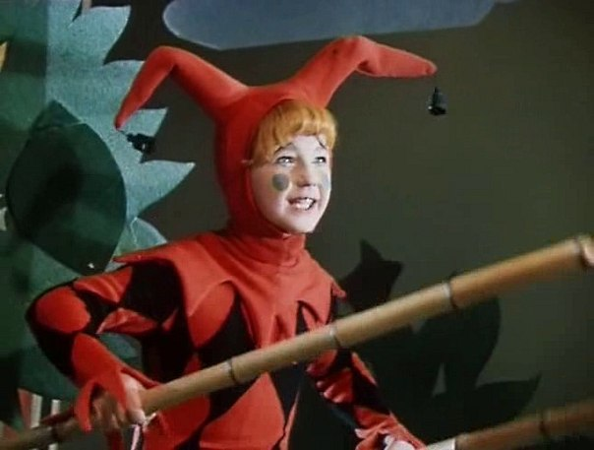
3 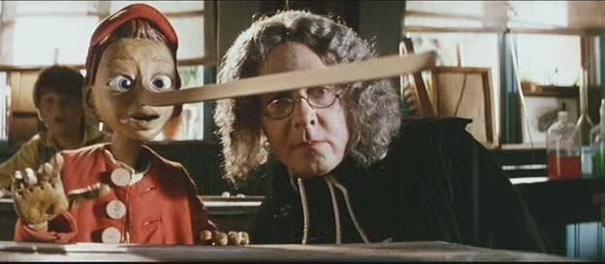
№ | Название фильма | Название литературного произведения | Автор | Киногерой
1-2
3
Сумма баллов

Задание 2. Даны портретные изображения, обозначенные цифрами, названия литературных произведений и несколько текстов, обозначенных буквами.

- Определите представленных деятелей литературы (соотнесите фото или живописное изображение с порядковым номером в таблице)
- Выберите из предложенного ряда названия литературных произведений, написанных тем или иным автором.
- Внимательно прочитайте поэтические и прозаические тексты и определите названия цитируемых произведений, выбрав их из предложенного ряда (подчеркните название в таблице и рядом поставьте соответствующую букву)
Заполните таблицу.

«Красное колесо», «Прощай, оружие!», «Бывает так – какая-то истома», «Любовь к жизни», «Тихий Дон», «Мне голос был…», «Облако в штанах», «Архипелаг ГУЛАГ», «Морской волк», «Про это», «Зов предков», «Реквием», «Они сражались за Родину», «Стихи о советском паспорте», «Один день Ивана Денисовича», «Старик и море».

1.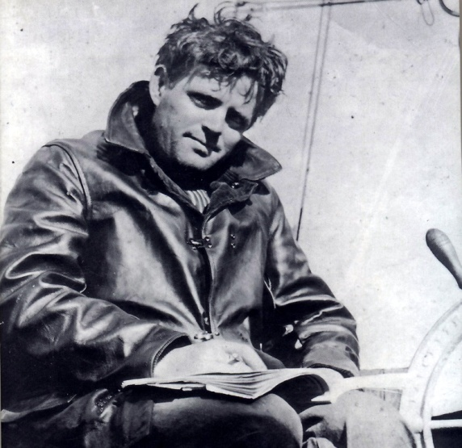 2.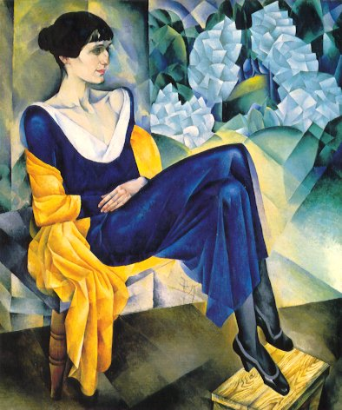 3. 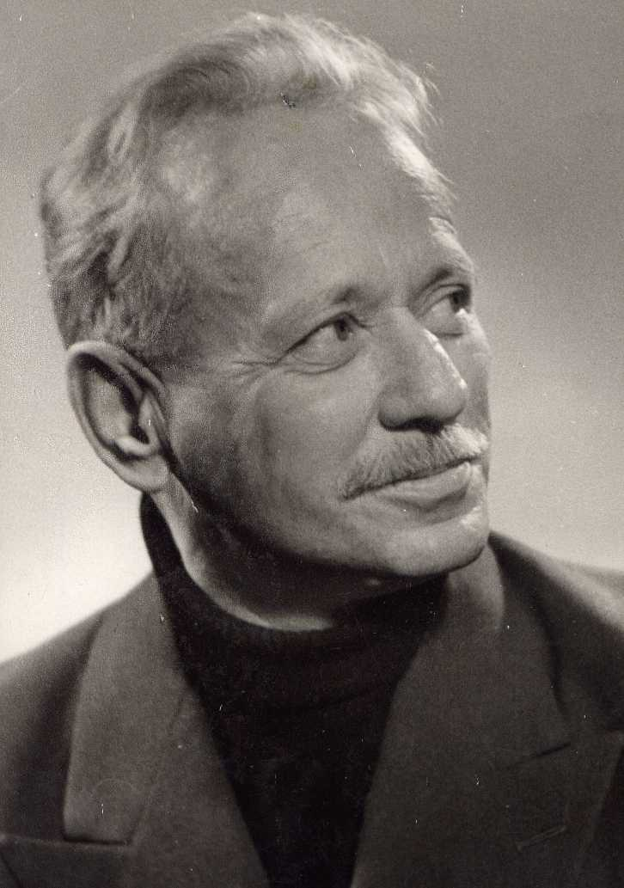
4.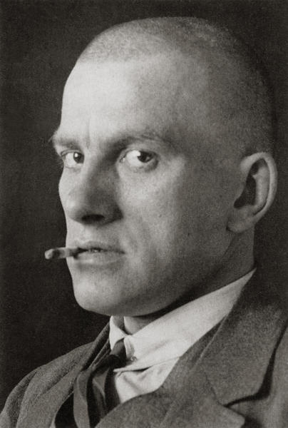 5.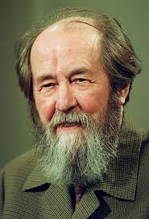 6.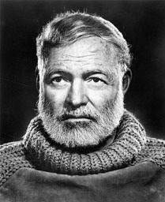

А) «Обычным, нерушимым порядком шла в хуторе жизнь: возвратились отслужившие сроки казаки, по будням серенькая работа неприметно сжирала время, по воскресеньям с утра валили в церковь семейными табунами; шли казаки в мундирах и праздничных шароварах; длинными шуршащими подолами разноцветных юбок мели пыль бабы, туго затянутые в расписные кофточки с буфами на морщиненных рукавах. А на квадрате площади дыбились задранные оглобли повозок, визжали лошади, сновал разный народ; около пожарного сарая болгары-огородники торговали овощной снедью, разложенной на длинных ряднах, позади них кучились оравами ребятишки, глазея на распряженных верблюдов, надменно оглядывавших базарную площадь, и толпы народа, перекипавшие краснооколыми фуражками и цветастой россыпью бабьих платков».
Б) «Но в полночь он сражался с акулами снова – и на этот раз знал, что борьба бесполезна. Они напали на него целой стаей, а он видел лишь полосы на воде, которые прочерчивали их плавники, и свет, который они излучали, когда кидались рвать рыбу. Он бил дубинкой по головам и слышал, как лязгают челюсти и как сотрясается лодка, когда они хватают рыбу снизу. Он отчаянно бил дубинкой по чему-то невидимому, что мог только слышать и осязать, и вдруг почувствовал, как дубинки не стало».
В) У меня в душе ни одного седого волоса,
и старческой нежности нет в ней!
Мир огро́мив мощью голоса,
иду – красивый,
двадцатидвухлетний.
Г) «Колени человека были содраны до живого мяса, и ступни тоже, и хотя он оторвал две полосы от рубашки, чтобы обмотать их, красный след тянулся за ним по мху и камням. Оглянувшись как-то, он увидел, что волк с жадностью лижет этот кровавый след, и ясно представил себе, каков будет его конец, если он сам не убьет волка. И тогда началась самая жестокая борьба, какая только бывает в жизни: больной человек на четвереньках и больной волк, ковылявший за ним, - оба они, полумертвые, тащились через пустыню, подстерегая друг друга».
Д) Уводили тебя на рассвете,
За тобой, как на выносе, шла,
В темной горнице плакали дети,
У божницы свеча оплыла.
На губах твоих холод иконки.
Смертный пот на челе... не забыть!
Буду я, как стрелецкие женки,
Под кремлевскими башнями выть.
Е) «Стоят в очереди с торбочками, с мешочками. Там, за дверью вскрывают ящик посылочный топориком, надзиратель все своими руками вынимает, просматривает. Что разрежет, что переломит, что прощупает, пересыплет. Если жидкость какая, в банках стеклянных или жестяных, откупорят и выливают тебе, хоть руки подставляй, хоть полотенце кулечком. А банок не отдают, боятся чего-то. Если из пирогов, сладостей подиковинней что или колбаса, рыбка, так надзиратель и откусит. <…> А когда посылку кончат шмонать, опять же и ящика посылочного не дают, а сметай себе все в торбочку, хоть в полу бушлатную – и отваливай, следующий. Так заторопят иного, что он и забудет чего на стойке. За этим не возвращайся. Нету».

№ | Автор | Название произведения | Литературный текст (буква)
1.
2.
3.
4.
5.
6.
Сумма баллов

Задание 3. Даны ряд музыкальных терминов и искусствоведческий текст. Вставьте пропущенные в тексте слова, выбрав их из предложенного ряда.

Симфония, экспозиция, увертюра, инструментальный жанр, ария, аллегро, ариозо, речитатив, аналитический, интегрирующий, синтезирующий.
«Музыка ………………………. передает прежде всего душевные движения человека, развитие и смены его психологических состояний. Но это развитие так интенсивно, а смены так значительны и рельефны, что они воспринимаются и как отражение того драматического действия самой жизни, которое их вызывает и за ними ощущается. Поэтому выражение эмоций и их смен частично сливается с воплощением этого стоящего за ними действия, а субъективное «я» художника до известной степени предстает в виде героя некоей драмы. Отсюда – возможность влияния некоторых оперных принципов, то есть применения, наряду с типично симфоническими приемами развития, и таких, какие характерны для оперы. В обычном симфоническом ……………………….. весь тематический материал излагается в ………………………….. и возможном вступлении. Дальнейшее развитие основано на преобразовании исходных тем и их элементов. Правда, в разработке или коде иногда появляется новая тема (чаще, впрочем, в оперных …………………………, построенных на темах той же оперы, чем в симфониях), но господствующее место во всей послеэкспозиционной части формы сохраняет прежний материал. Напротив, классическая оперная партия, при всем ее возможном интонационном и лейтмотивном единстве, как правило, отнюдь не строится сплошь на мотивных ячейках некоей темы, изложенной в начале произведения, а подвергается непрерывному обновлению: в процессе развития появляются все новые тематические образования и мелодии (………….., ………………., ……………………………..), пусть подготовленные предшествующим материалом, но воспринимаемые прежде всего в своем новом мелодическом качестве. Такой метод развития естественно назвать ………………………………………………. – в противоположность разработке, выделяющей из темы ее частицы, то есть как бы дифференцирующей элементы темы. Состоит ………………………………………. метод, как ясно из сказанного, в создании новой темы путем использования элементов предшествующего развития. При этом количество и прочность связей с предыдущими моментами могут быть очень различными. Нередко дается явная трансформация нескольких элементов, в других случаях связь зиждется на одном-двух штрихах, уловимых лишь в каком-либо отдельном мотиве новой темы, попавшем в совсем иное окружение. Этот метод широко применяется отнюдь не только в опере, но и в ………………………………… ……………... Так, этим методом обычно создается побочная партия в сонатной ……………………………., иногда и заключительная партия, а также новое тематическое образование в разработке или коде. Однако, не будучи монополией оперной музыки, этот метод для нее наиболее специфичен, служит – особенно в творчестве Чайковского — основным методом развития оперной партии. В статье «Русский симфонизм» М. Гнесин характеризует основной метод композиторов «Могучей кучки» как ………………………………………. (имеется в виду прежде всего вариационностъ), а метод Чайковского как ……………………………………. Он способен наиболее непосредственным, убедительным и доступным для слушателей образом передавать смену душевных состояний человека, развитие его характера».
Задание 4. Прочитайте текст. Вставьте пропущенный термин (в форме существительного или прилагательного) - название художественного направления.
«Эстетика ……………………………………….»
Ставя чувство выше разума ………………………………. придаёт искусству огромное значение. По общественной ценности искусство, с ……………………………………. точки зрения, выше науки. …………………………………. герой ценит в искусстве не Разум, а выразительность, с которой писатель обнажает свои душевные переживания.
Стремясь в искусстве ко всему оригинальному и индивидуальному ………………………………. обратился к национальным традициям. Появился интерес к фольклору, обычаям, старине. Вместо сюжетов, почерпнутых из римской и греческой истории и мифологии, внимание этого стали привлекать средневековые легенды, сказки, баллады. Страницы ………………………………….. произведений наполнились привидениями, мертвецами, вампирами. Вместо строгого деления на жанры он предпочитает смешение в одном и том же произведении различных жанров, требуя лишь одного - индивидуальной выразительности».
Задание 5. Дан ряд изображений
- Найдите соотвествие внешнего и внутреннего пространства представленных архитектурных объектов.
- Назовите страну и эпоху, в которую были созданы данные памятники.
- Определите архитектурный стиль и укажите его основные черты.
1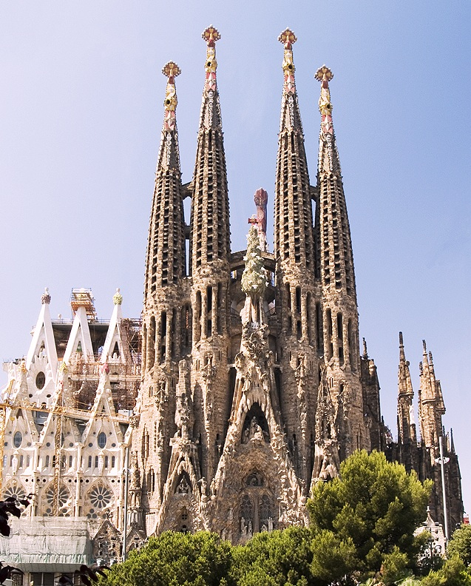 2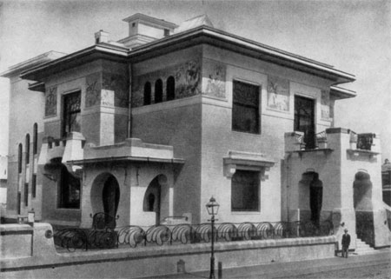
А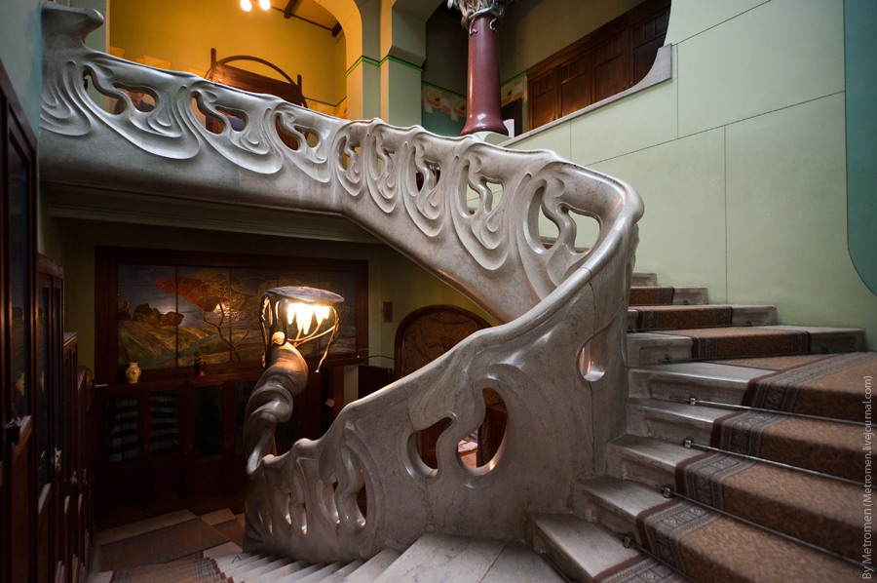 Б 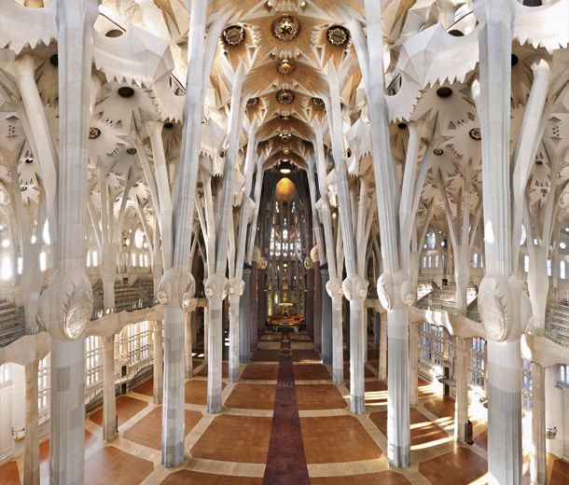
№ | Памятник и интерьер (буква) | Автор | Страна Эпоха | Стиль и его основные черты
1.
2.
Общая оценка

Задание 6.1. Прочитайте предложенные искусствоведческие тексты.
- Подберите тексты, описывающие явления, относящиеся к одной художественно-исторической эпохе (или стилю) и назовите её (его).
- Если у Вас остались «лишние» тексты, объясните, чем описываемые в них явления отличаются от тех, что составляют группу.
- В текстах, описывающих явления одной художественно-исторической эпохи, подчеркните слова, определившие Ваш выбор.
- Выберите из текстов, составивших группу, тот, в котором, на Ваш взгляд, наиболее ярко отражены черты эпохи или стиля. Аргументируйте свой ответ.
I. «Одна из главных особенностей искусства <эпохи> – она чрезвычайно наглядно выражена как раз в его первой фазе – заключена в том, что на смену острохарактерным, проникнутым пафосом аналитического исследования натуры образам кватроченто приходят герои идеально-прекрасного типа, воплощающие в себе совершенство физических и духовных качеств. Идеальная красота облика онюдь не означает господства некоей отвлеченной нормативности – напротив, она представляет собой результат максимально концентрированного выражения качеств самой действительности. Преобладание образов идеально-прекрасного плана на протяжении данного периода выражает, следовательно, направленность этого искусства к специфическому для него типу художественного обобщения».
II. «Он сам себя называл геометром, а свое сочинение подчинил идеальной гармонии пропорций. В XXIII песне «Рая» поэт и геометр помещает себя в центр круга, «чтобы уразуметь архитектонику Вселенной, которая вместе с тем архитектоника его поэмы». <Произведение> объемлет содержание целой эпохи, поэме свойственна архитектоника, возможная лишь при созревании определенного исторического типа культуры. Это собор, композиция которого впечатляет ясностью, в ней сочетаются древняя латинская мудрость, классическая форма, христианские откровения и визионизм, свойственные только гениям».
III. «Новые художественные идеи, представления о мире и человеке находят в его творчестве не только самое глубокое, совершенное, но и наиболее гармоничное выражение. Это гармония особого рода, проникнутая усложненным, полным напряжения и нервной остроты восприятием действительности. Но в основе ее лежит стремление к созданию образа мира, наделенного возвышенной, идеальной красотой, как бы очищенного от всего несоврешенного. В этом можно видеть предвосхищение принципа «превзойти природу», характерного для <эпохи >. Вместе с тем <художник> создает особый мир, живущий по своим, несколько условным законам. Это мир, красота которого увидена с характерной для флорентийского позднего кватроченто отвлеченной интеллектуальностью. Она отнюдь не бесплотна; он первым из художников 15 века открыл прелесть обнаженного женского тела. Но он нашел особую формулу красоты – утонченно-холодной, почти хрупкой, полной высочайшей духовности. Несомненна связь этого идеала с концепциями флорентийского неоплатонизма».
IV. «Общеизвестно, что одной из важнейших заслуг этого мастера было непосредственное обращение к явлениям реальной действительности как самоценным художественным объектам и воплощение их в формах принципиально нового раздела живописи – жанровой картины. Но по ряду причин удельный вес этого раздела в творчестве <художника> был невелик. Из других характерных признаков его репертуара не может не обратить на себя внимания малое число произведений на сюжеты античных мифов и вызывающе-демонстративное приближение их персонажей к миру реальной действительности за счет соответственно трактованного внешнего облика и иронической костюмировки. Предпосылки такого отношения <художника> к античной тематике очевидны: пафос освоения живой реальности, общая антиклассическая направленность его искусства имели своим следствием резкую антипатию к идеальным канонам, искавшим опору в античных образцах».
V. «Необычность концепции времени и пространства в музыке Палестрины обусловлена своеобразием и сложностью мироощущения эпохи, в которую он жил. Понять смысл и красоту творчества Палестрины можно лишь помня о том, что его произведения – это прежде всего культовая музыка. Произведения <композитора> начисто лишены какого бы то ни было описательного, эмоционального или психологического момента. Все, что связано со сферой человека и природы, в них исключено. Единственная реальность его музыки – бог, вечный и единый. Предметный мир, ограниченный во времени и пространстве, преходящ, он возникает и исчезает, снова и снова растворяясь в этой вечной и единой сущности. Ее воплощение в произведениях <композитора> и обусловливает их внеличный, вневременной характер.
Произведения Палестрины – это процесс, который создает у слушателя ощущение отсутствия какого бы то ни было процесса: время как таковое отсутствует, стрелки часов неподвижны. Это вечность. Пространство здесь едино и не расчленено, потому что, несмотря на то, что произведения <композитора> прежде всего полифонические произведения, состоящие из отдельных самостоятельных голосов, голоса эти не противопоставляются, не отделяются друг от друга ни интонационно, ни ритмически, но, напротив, сливаются в неразрывную неконтрастную музыкальную ткань.
Так вечность складывается из непрерывного изменения интонационных и ритмических элементов, лежащих в русле единых, всеобщих законов строгого стиля, а существование отдельных самостоятельных пространственных линий – голосов, также объединяющихся этими законами, создает единое пространство».
____________________________________________________________________________________________________________________________________________________________________________________________________________________________________________________________________________________________________________________________________________________________________________________________________________________________________________________________________________________________________________________________________________________________________________________________________________________________________________________________________________________________________________________________________________________________________________________________________________________________________________________________________________________________________________________________________________________________________________________________________________________________________________________________________________________________________________________________________________________________________________________________________________________________________________________________________________________________________________________________________________________________________________________________________________________________________________________________________________________________________________________________________________________________________________________________________________________________________________________________________________________________________________________________________________________________________________________
Сумма балов
Задание 6. 2.
I. «Пластические произведения искусства никогда не следовало бы смотреть без музыки, музыкальные произведения, напротив, нужно бы слушать в прекрасно декорированных залах. Поэтические же произведения следует воспринимать лишь совместно с тем и другим. Оттого поэзия так сильно впечатляет в красивом театральном зале или в церкви, убранной с высоким вкусом. Во всяком хорошем обществе по временам должна раздаваться музыка. Ощущаемая необходимость в пластических декорациях, без которых невозможно создание подлинного общения, породила приёмные комнаты...
В жизни образованного человека музыка и не музыка должны были бы чередоваться точно так же, как сон и бодрствование.
Поэзия в строгом смысле слова кажется почти промежуточным искусством между живописью и музыкой. Разве не должен соответствовать такт фигуре, а звук - цвету? Собственно, видимую музыку составляют арабески, узоры, орнаменты...
Музыкальный тон для каждого образа, и образ для каждого тона.
Скульптура и музыка противостоят друг другу. Живопись образует, скорее, переход. Скульптура есть образная твердь. Музыка - образное текучее.
Живопись и рисунок преобразуют всё в плоскость и в плоскостные явления, музыка - в движения, поэзия - в слова и языковые символы. Если некоторые поэтические произведения перелагаются на музыку, почему не перелагают музыку на поэзию?»

II. «Это полотно отличается драматичностью освещения, театральностью жестов и высочайшим реализмом в передаче деталей. На полотне изображен постоялый двор вблизи Иерусалима, где двое учеников Христа узнают в разделившем с ними трапезу страннике воскресшего Бога и Учителя. Подсказка заключается в жесте, которым Христос благословил трапезу, - этот жест напоминает о Тайной Вечере. Картина несет на себе самые характерные черты «фирменного» стиля художника – фигуры помещены здесь в закрытом пространстве, на фоне плоского задника, фиксирующего резкие тени. Свет на картине падает сверху слева, образуя подобие нимба, на столе мы видим жареную птицу, вино, воду, фрукты. Эти детали являются очевидными символами. Хлеб и вино здесь символизирует Причастие; жареная птица и переспелые фрукты – смерть; гранат – Воскресение».

III. «Стихотворение было написано в напряжённой обстановке. Петербург был потрясён смертью <поэта>, у входа в дом поэта теснились десятки тысяч людей. Такого массового и стихийного выражения народных симпатий Россия ещё не видала. Правительство было охвачено настоящей паникой. Стихотворение нельзя было и думать провести в печать, но оно исключительно быстро стало распространяться в списках.
Стихотворение написано как взволнованный и гневный монолог. Смена интонаций, то лирических, то негодующих, ритмика, подчиненная законам драматической декламации, высокий торжественный язык создавали образ поэта, как бы стоящего на сцене и гневно бросающего в театральный зал, наполненный врагами Пушкина, его прямыми и косвенными убийцами, свои горькие обвинения».

IV. «Художник обладал чутьем в поиске новых задач живописи – в подборе современного сюжета, о чем свидетельствует его знаменитая картина. Произведение следует понимать не как сообщение, основанное на реальных фактах, а как интерпретацию случившегося средствами искусства с целью предостережения. Он долго взвешивал, какой момент этой истории лучше всего подходит для большого полотна: гибель судна, мгновение, когда рвались тросы, или мытарства на плоту. Он выбрал тот момент, когда отчаявшиеся видят судно, машут, но вскоре понимают, что их призывы о помощи были напрасны. Особенно познавательно сравнение выполненного произведения с многочисленными предварительными набросками. От первого до последнего варианта художник постоянно увиливал ощущение ужаса и пафоса. В эскизе картины, наконец, задействованы все регистры театрального трагизма: изможденные и мертвые тела уже свешиваются в воду, низко нависает угрожающее небо лихорадочного и зловещего цвета. Спасительное судно еще можно увидеть вдали. Надежда превращается в полное отчаяния понимание ее бессмысленности. Здесь темой становится необратимость судьбы совершенно обычных неизвестных людей. Темой, достойной изображения, стало теперь не мученичество святых или национальных героев, а происшествие, которое касается и зрителя. В соответствии с ожиданиями в картине сразу же увидели символический смысл».

V. «Блестящий пример алогизма «Портрет И.В. Клюна», а также созданная в этом ключе «Голова крестьянской девушки». Головной платок, подвязанный под подбородком, ясно виден на картине. «Заумность» образа проявляется в полном смещении овала лица, которое вставлено в контуры платка, словно металлический каркас, написанный в основном голубым цветом. Лицо кажется нарезанным на ломти, а глаза превратились в два круга. Красота портрета состоит в гармоничном распределении геометрических планов. Художник объясняет свой замысел: «Идея состояла в том, чтобы не передавать целостность предметов; напротив, было крайне необходимо распылить объект, подвергнуть его декомпозиции на составляющие элементы, с тем, чтобы создать живописные контрасты. Предмет рассматривается в своем интуитивном аспекте…».
______________________________________________________________________________________________________________________________________________________________________________________________________________________________________________________________________________________________________________________________________________________________________________________________________________________________________________________________________________________________________________________________________________________________________________________________________________________________________________________________________________________________________________________________________________________________________________________________________________________________________________________________________________________________________________________________________________________________________________________________________________________________________________________________________________________________________________________________________________________________________________________________________________________________________________________________________________________________________________________________________________________________________________________________________________________________________________________________________________________________________________________________________________________________________________________________________________________________________________________________________________________________________________________________________________________________________________________________________________________________________________________________________________________________________________________________________________________________________________________________________________________________________________________________________________________________________________________________________________________________________________________________________________________________________________________________________________________________________________________________________________________________________________________________________________________________________________________________________________________________________________________________________________________________________________________________________________
Сумма балов

